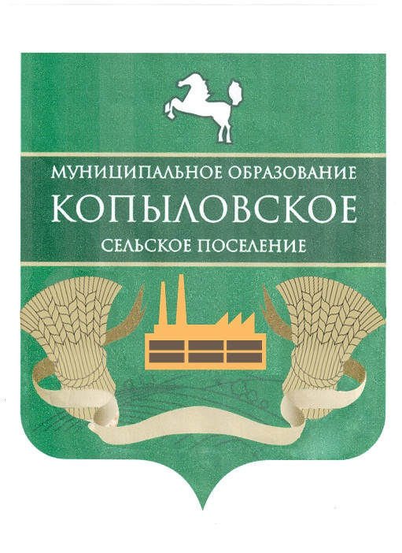

АДМИНИСТРАЦИЯ КОПЫЛОВСКОГО СЕЛЬСКОГО ПОСЕЛЕНИЯ

ПОСТАНОВЛЕНИЕ

« 01» августа 2025 г. № 172
п. Копылово

О подготовке хозяйственного комплекса Копыловского
сельского поселения к работе в осенне-зимний период 2025-2026 годов

На основании постановления администрации Томского района от 27.04.2024 № 280-П «О подготовке хозяйственного комплекса Томского района к работе в осенне-зимний период 2024-2025 годов»,

ПОСТАНОВЛЯЮ:

- Утвердить:
1) состав рабочей комиссии для контроля за ходом подготовки хозяйственного комплекса Копыловского сельского поселения к работе в осенне-зимний период 2025-2026 годов, согласно приложению № 1;
2) положение о рабочей комиссии по подготовке хозяйственного комплекса Копыловского сельского поселения к работе в осенне-зимний период 2025-2026 годов, согласно приложению № 2;
2. Опубликовать настоящее постановление в информационном бюллетене и разместить на официальном сайте муниципального образования Копыловское сельское поселение.
3. Контроль за исполнением настоящего постановления оставляю за собой.

Глава Копыловского сельского поселения __________________________ А. В. Попова

Приложение № 1
к постановлению Администрации
Копыловского сельского поселения
от 01 августа 2025г. № 172

Состав
комиссии подготовке хозяйственного комплекса Копыловского сельского поселения
к работе в осенне-зимний период 2025-2026 годов

Попова А. В. – глава Копыловского Председатель
сельского поселения;

Зайцев Д.В. – Специалист первой Секретарь
категории юрисконсульт;

Члены рабочей комиссии:

Соложенко В. А. Директор МУП «Ресурс»

Быстренков Л. П. Главный инженер МУП «Ресурс»

Шляхтин А. В. Директор ООО «Атаван»
(по согласованию)

Осипова Е. О. Государственный инспектор
Ростехнадзора (по согласованию)

Самсонов А. Ю. Государственный инспектор
Ростехнадзора (по согласованию)

Приложение № 2
к постановлению Администрации
Копыловского сельского поселения
от 01 августа 2025г. № 172

Положение
о рабочей комиссии по подготовке хозяйственного комплекса Копыловского сельского поселения к работе в осенне-зимний период 2025-2026 годов

1. Рабочая комиссия по подготовке хозяйственного комплекса Копыловского сельского поселения к работе в осенне-зимний период 2025-2026 гг. (далее - Комиссия) является совещательным органом, созданным для обеспечения согласованности действий, по вопросам контроля за ходом подготовки хозяйственного комплекса Копыловского поселения к работе в осенне-зимний период.
2. Комиссия в своей деятельности руководствуется Конституцией Российской Федерации, федеральными конституционными законами, федеральными законами, указами и распоряжениями Президента Российской Федерации, постановлениями и распоряжениями Правительства Российской Федерации, нормативными правовыми актами органов государственной власти Томской области, правовыми актами Томского района, а также настоящим Положением.
3. Основными задачами Комиссии являются:
1) обеспечение взаимодействия администрации Копыловского сельского поселения и заинтересованных организаций по подготовке хозяйственного комплекса Копыловского сельского поселения к работе в осенне-зимний период;
2) внесение в установленном порядке предложений по обеспечению выполнения планов подготовки хозяйственного комплекса Копыловского сельского поселения к работе в осенне-зимний период.
4. Комиссия осуществляет следующие функции:
1) анализирует, оценивает и контролирует ход подготовки объектов жизнеобеспечения хозяйственного комплекса Копыловского сельского поселения к работе в осенне-зимний период;
2) осуществляет контроль за ходом подготовки к работе в осенне-зимний период объектов жизнеобеспечения хозяйственного комплекса Копыловского сельского поселения;
3) принимает участие в разработке мер по решению проблем, возникающих при подготовке хозяйственного комплекса Копыловского сельского поселения к работе в осенне-зимний период, их финансовому обеспечению, а также по обеспечению эффективности использования привлекаемых средств;
4) рассматривает вопросы создания запасов топлива и аварийных запасов материально-технических ресурсов в Копыловское сельском поселении.
5. Комиссия для осуществления возложенных на неё задач имеет право в установленном порядке:
1) запрашивать у организаций информацию по вопросам, относящимся к компетенции Комиссии;
2) заслушивать на своих заседаниях представителей соответствующих организаций по вопросам, относящимся к компетенции Комиссии;
3) привлекать для участия в работе Комиссии представителей организаций, в том числе создавать с их участием рабочие группы по направлениям деятельности Комиссии.
6. Заседания Комиссии проводит председатель Комиссии.
7. Решения Комиссии оформляются протоколом, который подписывается председателем Комиссии.

